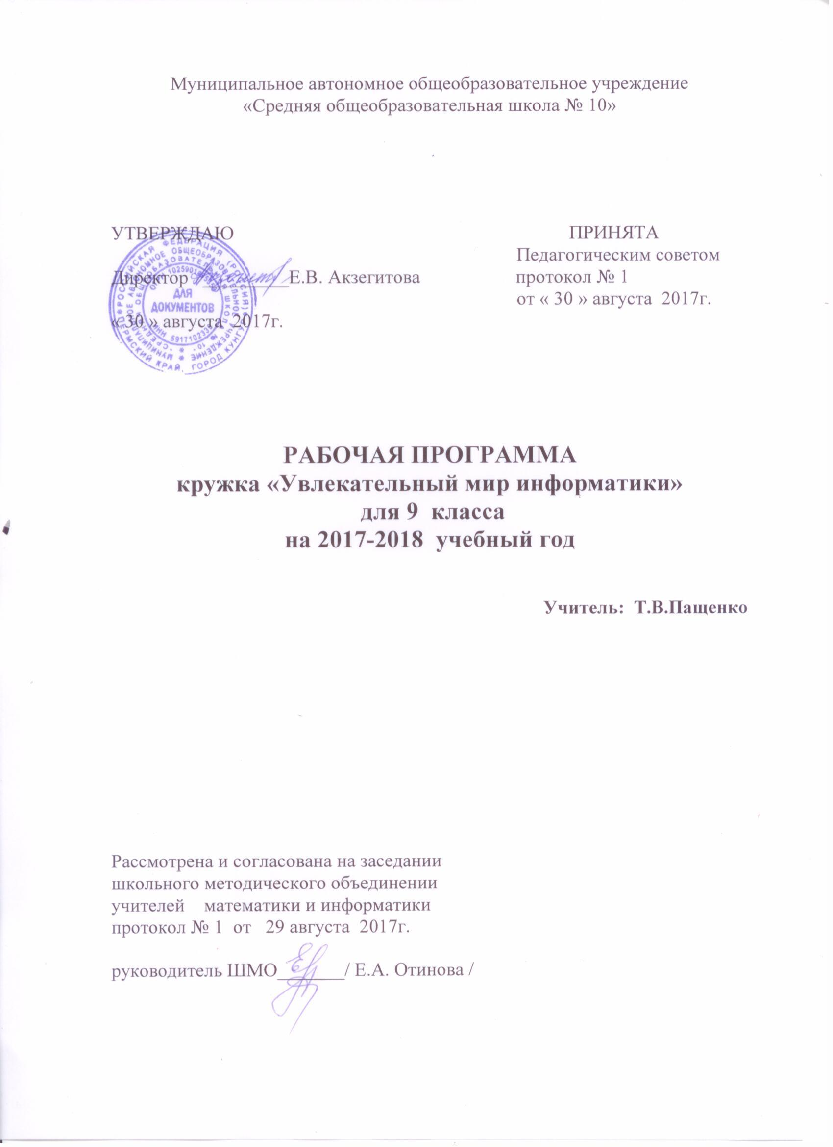
ПОЯСНИТЕЛЬНАЯ ЗАПИСКА

Программа кружка «Увлекательный мир информатики» ориентирована на обучающихся 9 классов. Рабочая программа составлена в соответствии с требованиями:
- Закона РФ «Об образовании»;
- Федерального компонента государственного образовательного стандарта базового уровня общего образования, утверждённого приказом МО РФ № 1312 от 09.03.2004 года.
- Требованиями образовательной программы основного общего образования МАОУ СОШ №10 г.Кунгура.

В рабочей программе кружка «Увлекательный мир информатики» учитываются возрастные и психологические особенности детей, обучающихся на ступени основного общего образования, учитываются межпредметные связи. Данная программа расширяет и углубляет знания и умения учащихся в области теории построения и записи алгоритмов решения практических задач, знакомит с методологией и технологией программирования, имеет алгоритмическую направленность.

Целью программы является формирование у учащихся системно-информационного взгляда на мир, включающего абстрагирование, моделирование и алгоритмическое мышление. В рамках этих задач значительное внимание уделено изучению программирования и методам алгоритмизации на примерах конкретных задач из различных разделов программирования и методов алгоритмизации.
Программа кружка дополняет и расширяет программу базового курса информатики в рамках изучения основ программирования и основ алгоритмизации.

Основными целями программы кружка являются:
- развитие логического и алгоритмического мышления;
- развитие системных подходов к решению задач;
- подготовка учащихся к активной полноценной жизни в условиях современного информационного общества;
- формирование у учащихся интереса к предмету Информатика и информационные технологии.
Основными задачами программы кружка являются:
- формирование умений использования компьютера для решения различных практических задач;
- формирование у учащихся навыков формализации задач;
- формирование знаний учащихся в области компьютерного моделирования;
- формирование у учащихся навыков структурного программирования;
- формирование у учащихся умений тестирования и отладки программ;
- развитие их интересов к компьютерным технологиям решения задач и методам обработки информации.
Общая характеристика предмета информатики.
Информатика – это естественнонаучная дисциплина о закономерности протекания информационных процессов в системах различной природы, а также о методах и средствах их автоматизации. Вместе с математикой, физикой, химией, биологией курс информатики закладывает основы естественнонаучного мировоззрения.
Информатика имеет очень большое и всё возрастающее число междисциплинарных связей, причем как на уровне понятийного аппарата, так и на уровне инструментария. Многие положения, развиваемые информатикой, рассматриваются как основа создания и использования информационных и коммуникационных технологий – одного из наиболее значимых технологических достижений современной цивилизации.
Многие предметные знания и способы деятельности (включая использование средств ИКТ), освоенные обучающимися на базе информатики способы деятельности, находят применение как в рамках образовательного процесса при изучении других предметных областей, так и в реальных жизненных ситуациях. Становятся значимыми для формирования качеств личности, т. е. ориентированы на формирование метапредметных и личностных результатов.

Рекомендуемые формы и методы проведения занятий
Успех решения задач на занятиях кружка во многом зависит от организации учебного процесса. Обучение предполагает прежде всего наполнение учебного материала упражнениями и задачами различной сложности. Одни из них служат для закрепления пройденного материала, в других модифицируются рассматриваемые алгоритмы и реализации структур данных.
Особое внимание в учебном процессе должно быть уделено самостоятельной работе учащихся: самостоятельному решению заданий, проработке дополнительного учебного материала, разбору готовых решений.
Выбор базового языка программирования остаётся за учителем. Для представления рассматриваемых структур данных и алгоритмов удобен язык Pascal, подмножество которого изучается в базовом курсе информатики.
Количество учебных часов:
Программа работы кружка в 9 классе рассчитана на 1 час в неделю на протяжении учебного года, то есть 35 часов в год.

Ожидаемые результаты
После успешного прохождения учебного материала
учащиеся получат представление:
о разнообразии задач, решаемых с использованием языка программирования;
о методах решения задач;
о разработке алгоритмов решения задач.
Изучение данного курса предполагает:
развитие познавательных способностей школьников;
формирование у них алгоритмического мышления;
получение реального опыта творческой и исследовательской деятельности;
повышение интереса учащихся к программированию.

Учебно-тематический план
№ | Тема урока, практическое занятие | Кол-во часов | В том числе:
 |  |  | Теория | Практика
1 | Тема «Кодирование информации» | 3 | 1 | 2
2 | Тема «Алгебра логики» | 2 | 1 | 1
3 | Тема «Microsoft Excel .Обработка числовой информации в электронных таблицах» | 8 | 4 | 4
4 | Тема «Алгоритмика» | 5 | 2 | 3
5 | Тема «Системы счисления» | 2 | 1 | 1
6 | Тема «Интернет. Поисковые системы» | 2 | 1 | 1
7 | Тема «Программирование» | 12 | 4 | 8
8 | Итоговое повторение | 1 | 1
 | Итого | 35 | 15 | 20

Содержание программы кружка в 9 классе

1 Тема: «Кодирование информации» (3 ч)
Учащиеся должны знать:
- метод дискретизации;
- способы кодирования звука;
- способы кодирования графики;
- способы кодирования текста;
- способы кодирования числовых данных;
Учащиеся должны уметь:
- определять объем памяти для хранения звука;
- определять объем памяти для хранения графических данных;
- кодировать и декодировать графические данные;
- кодировать и декодировать текстовые данные;
- кодировать и декодировать числовые данные

Основные понятия:
- код
- кодирование текстовой информации
- кодирование графической информации
- кодирование звуковой информации
Когда мы представляем информацию в разных формах или преобразуем ее из одной формы в другую, мы информацию кодируем.
Код - это система условных знаков для представления информации.
Кодирование - это операция преобразования символов или группы символов одного кода в символы или группы символов другого кода.
Человек кодирует информацию с помощью языка. Язык - это знаковая форма представления информации.
Языки бывают естественные (русский, английский и т.д.) и формальные (язык математики, химии, программирования и т.д.) Любой язык имеет свой алфавит - набор основных символов, различимых по их начертанию. Алфавит обычно бывает жестко зафиксирован и имеет свой синтаксис и грамматику.
Одну и туже информацию можно кодировать разными способами. Например, объект КОМПЬЮТЕР: можно представить в виде текстовой информации - написать на русском языке, на английском. Можно представить в виде графической информации - фото и видио. Можно в виде звука - произнести это слово. И т.д. Это разные способы кодирования одного и того же объекта.
Огромное количество различной информации неизбежно привело человека к попыткам создать универсальный язык или азбуку для кодирования. Эта проблема была реализована с помощью компьютера. Всю информацию, с которой работает компьютер, можно представить в виде последовательности всего двух знаков - 1 и 0. Эти два символа называются двоичным цифрами, по-английски - binary digit или бит.
2 Тема «Системы счисления» (2 ч)
Учащиеся должны знать:
- понятие системы счисления, основания системы.
- Алгоритм перевода чисел из одной системы счисления в другую
- Арифметические действия в разных системах счисления
Учащиеся должны уметь:
- Решать простые и сложные задачи
- Переводить большие и маленькие числа
- Производить арифметические действия в разных системах счисления

3 Тема «Алгебра логики» (2 ч)
Цель: Привить навыки логически рассуждать, сформулировать основные формы мышления, изучение основных исторических этапов развития логики и знакомство с историческими личностями, связанными с развитием данной науки с Древних времен и по сей день.
Задачи:
- Дать определение логики как науки.
- Сформулировать основные формы мышления.
- Разобрать какие базовые логические операции существуют?
- Привить навыки логически рассуждать и решать различные логические задачи.
- Контролировать степень усвоения материала

4 Тема «Microsoft Excel . Обработка числовой информации в электронных таблицах» (8 ч)
Электронные (динамические) таблицы. Относительные, абсолютные и смешанные ссылки. Использование формул. Выполнение расчётов. Построение графиков и диаграмм. Понятие о сортировке (упорядочивании) данных.
Аналитическая деятельность:
- анализировать пользовательский интерфейс используемого программного средства;
- определять условия и возможности применения программного средства для решения типовых задач;
- выявлять общее и отличия в разных программных продуктах, предназначенных для решения одного класса задач.
Практическая деятельность:
- создавать электронные таблицы, выполнять в них расчёты по встроенным и вводимым пользователем формулам;
- строить диаграммы и графики в электронных таблицах.

5 Тема «Алгоритмика» (5 ч)
Учащиеся должны знать и уметь:
- использовать основные понятия, в том числе:
- Исполнитель,
- среда Исполнителя,
- конструкции,
- команды Исполнителя,
- состояние Исполнителя,
- алгоритм,
- простой цикл,
- ветвление,
- сложный цикл,
- условия,
- истинность условий,
- логические операции,
- эффективность и сложность алгоритма,
- координаты на плоскости,
- преобразование программ,
- параллельное программирование.

Учащиеся должны уметь:
- решать простые и сложные задачи
- составлять линейные алгоритмы;
- составлять новые команды с помощью процедур;
- определять значение истинности простых и сложных условий;
- использовать циклы и ветвления;
- сравнивать эффективность различных алгоритмов;
- владеть элементами доказательности, эффективности и невозможности предложенных решений;
- преобразовывать программы в соответствии с преобразованием исходных данных;
- владеть элементами параллельного программирования.

6 Тема «Интернет. Поисковые системы» (2 ч)
Локальные и глобальные компьютерные сети. Скорость передачи информации. Пропускная способность канала.
Интернет. Браузеры. Взаимодействие на основе компьютерных сетей: электронная почта, чат, форум, телеконференция, сайт. Информационные ресурсы компьютерных сетей: Всемирная паутина, файловые архивы, компьютерные энциклопедии и справочники. Поиск информации в файловой системе, базе данных, Интернете.
Информационная безопасность личности, государства, общества. Защита собственной информации от несанкционированного доступа.
Аналитическая деятельность:
- выявлять общие черты и отличия способов взаимодействия на основе компьютерных сетей;
- анализировать доменные имена компьютеров и адреса документов в Интернете;
- приводить примеры ситуаций, в которых требуется поиск информации;
- анализировать и сопоставлять различные источники информации, оценивать достоверность найденной информации.
Практическая деятельность:
- осуществлять взаимодействие посредством электронной почты, чата, форума;
- определять минимальное время, необходимое для передачи известного объёма данных по каналу связи с известными характеристиками;
- проводить поиск информации в сети Интернет по запросам с использованием логических операций;
- создавать с использованием конструкторов (шаблонов) комплексные информационные объекты в виде веб-странички, включающей графические объекты;
- проявлять избирательность в работе с информацией, исходя из морально-этических соображений, позитивных социальных установок и интересов индивидуального развития.

7 Тема «Начала программирования на языке Паскаль» (12ч)
Язык программирования. Основные правила одного из процедурных языков программирования (Паскаль, школьный алгоритмический язык и др.): правила представления данных; правила записи основных операторов (ввод, вывод, присваивание, ветвление, цикл) и вызова вспомогательных алгоритмов; правила записи программы.
Этапы решения задачи на компьютере: моделирование – разработка алгоритма – кодирование – отладка – тестирование.
Решение задач по разработке и выполнению программ в выбранной среде программирования.
Аналитическая деятельность:
- анализировать готовые программы;
- определять по программе, для решения какой задачи она предназначена;
- выделять этапы решения задачи на компьютере.
Практическая деятельность:
- программировать линейные алгоритмы, предполагающие вычисление арифметических, строковых и логических выражений;
- разрабатывать программы, содержащие оператор/операторы ветвления (решение линейного неравенства, решение квадратного уравнения и пр.), в том числе с использованием логических операций;
- разрабатывать программы, содержащие оператор (операторы) цикла;
- разрабатывать программы, содержащие подпрограмму;
- разрабатывать программы для обработки одномерного массива:
  - нахождение минимального (максимального) значения в данном массиве;
  - подсчёт количества элементов массива, удовлетворяющих некоторому условию;
  - нахождение суммы всех элементов массива;
  - нахождение количества и суммы всех четных элементов в массиве;
  - сортировка элементов массива и пр.

Список литературы.
- Леонтьев В.П. Персональный компьютер. М.: ОЛМА Медиа Групп, 2008. – 800с.: ил.
- Информатика и ИКТ. Подготовка к ЕГЭ. / Н.В. Макарова. – СПБ: «Питер», 2015.
- Андреева Е.В., Фалина, И.Н. Системы счисления и компьютерная арифметика.: Учебное пособие. – М.: Бином. Лаборатория знания.), 2004.
- Евстигнеев В.А. Применение теории графов в программировании. - М.: Наука, 1985-352с.
- Окулов С. М. Основы программирования / С. М. Окулов. — М. : БИНОМ. Лаборатория знаний, 2005. — 440 с.
- Демонстрационный вариант контрольно-измерительных материалов по информатике 2014 г., 2015 г., 2016 г., 2017 г. (http:// inf-oge.sdamgia.ru)
- Робертсон А.А. Программирование – это просто: Пошаговый подход / А.А. Робертсон; Пер. с англ. – М.: БИНОМ. Лаборатория знаний, 2006.
- Златопольский Д.М. Программирование: типовые задачи, алгоритмы, методы / Д.М. Златопольский – М.: БИНОМ. Лаборатория знаний, 2006.
- Богомолова О.Б. Логические задачи / О.Б. Богомолова – М.:БИНОМ. Лаборатория знаний, 2005.
- Заика А. Компьютерная безопасность / А.Заика – М.: Рипол классик, 2013. – 160с.:ил.
- Капранова М.Н. Программирование 7-11 классы: информационно-познавательная деятельность учащихся / М.Н.Капранова. – Волгоград: Учитель, 2012. -143с.

Электронные учебные пособия
- http://www.metodist.ru Лаборатория информатики МИОО
- http://www.it-n.ru Сеть творческих учителей информатики
- http://www.metod-kopilka.ru Методическая копилка учителя информатики
- http://fcior.edu.ru http://eor.edu.ru Федеральный центр информационных образовательных ресурсов
- http://pedsovet.su Педагогическое сообщество
- http://school-collection.edu.ru Единая коллекция цифровых образовательных ресурсов

Календарно-тематическое планирование

№ | Дата план | Дата факт | Тема занятия
1. |  |  | Кодирование текста. Единицы измерения информации.
2. |  |  | Решение задач на кодирование текстовой информации.
3. |  |  | Кодирование и декодирование информации.
4. |  |  | Системы счисления. Двоичная арифметика. Перевод чисел из десятичной системы счисления в двоичную систему счисления и наоборот.
5. |  |  | Восьмеричная и шестнадцатиричная системы счисления. Перевод чисел из десятичной системы счисления в восьмеричную, шестнадцатиричную и наоборот.
6. |  |  | Основы алгебры логики. Логические операции конъюнкция, дизъюнкция, отрицание.
7. |  |  | Решение логических выражений. Круги Эйлера.
8. |  |  | Работа в электронных таблицах MS EXCEL.
9. |  |  | Встроенные функции в MS EXCEL.
10. |  |  | Решение задач с помощью функции СУММ.
11. |  |  | Решение задач с помощью функции СРЗНАЧ.
12. |  |  | Решение задач с помощью функции СРЗНАЧЕСЛИ.
13. |  |  | Моделирование экономических задач в программе MS EXCEL.
14. |  |  | Решение задач в электронных таблицах MS EXCEL.
15. |  |  | Построение диаграмм и графиков по исходным данным.
16. |  |  | Алгоритмы. Типы алгоритмов. Исполнители алгоритмов. Алгоритмические структуры.
17. |  |  | Работа с программой «ЧЕРТЕЖНИК».
18. |  |  | Практическая работа в программе «ЧЕРТЕЖНИК».
19. |  |  | Линейные алгоритмы. Исполнители линейных алгоритмов.
20. |  |  | Циклические алгоритмы. Циклы с предусловиями и постусловиями.
21. |  |  | Интернет. Поиск во Всемирной паутине.
22. |  |  | Запросы к поисковому серверу.
23. |  |  | Язык блок-схем. Типы алгоритмов: линейный, разветвляющийся, циклический. Составление словесных алгоритмов и блок-схем.
24. |  |  | Общий вид программы на языке Паскаль. Простейшая программа.
25. |  |  | Целые и вещественные числовые типы данных. Оператор Присваивание.
26. |  |  | Логический тип данных. Условный оператор.
27. |  |  | Цикл с предусловием.
28. |  |  | Цикл с постусловием
29. |  |  | Цикл с параметром for.
30. |  |  | Цикл с параметром downto.
31. |  |  | Массивы. Типы массивов. Решение задач на одномерные массивы.
32. |  |  | Решение задач по поиск максимального и минимального элемента в массиве.
33. |  |  | Операции целочисленного деления. операции DIV и MOD.
34. |  |  | Решение задач повышенной сложности.
35. |  |  | Итоговое повторение.
ИТОГО 35 часов.

